**«Неделя детской книги - 2022» в МБУК Тужинская ЦБС**

В этом году Неделя детской книги была приурочена к 140-летию со дня рождения Корнея Чуковского – классика отечественной детской литературы.

К этой дате Детский отдел Центральной районной библиотеки объявил онлайн - флешмоб «Дедушка Корней собирает детей!», который прошёл с 7 марта по 29 марта. **В онлайн мероприятии приняли участие дети дошкольного и школьного возраста со всего района в количестве 95 человек, 9 воспитателей детских садов и 8 сельских библиотекарей.**

Сельские библиотеки участвовали в различных сетевых акциях**: Васькинская сельская библиотека** - открытый микрофон «Корней Иванович говорит: «Класс!» и сетевая акция «Добрый мир сказок К. И. Чуковского».

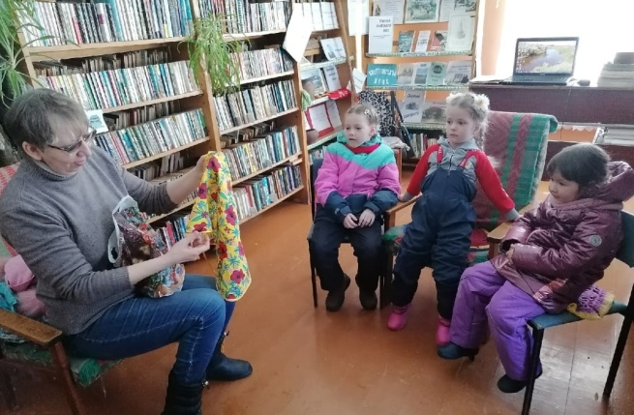

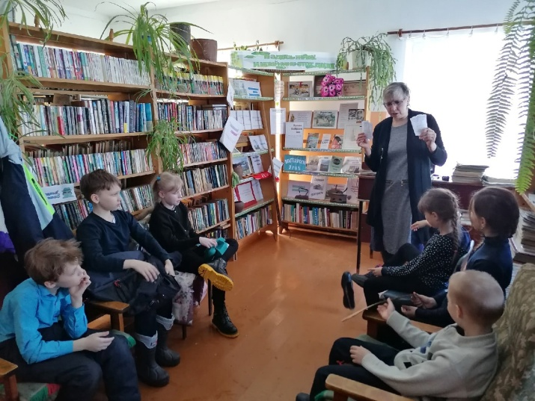В **Пиштенурской сельской библиотеке** прошло Литературное путешествие "Как у наших у ворот". Ребята детского сада отправились в путешествие по произведениям замечательного детского писателя К.И.Чуковского, узнали о его жизни и творчестве, приняли участие в викторине по стихам и сказкам писателя, узнавали вещи героев сказок Чуковского, отгадывали загадки.

В конце путешествия детям было предложено посмотреть мультфильм по сказке "Мойдодыр". В библиотеке оформлена Книжная выставка "Чудо - сказки Корнея Чуковского".

Для учащихся начальной школы прошло Литературное путешествие "В гости к дедушке Корнею". В начале мероприятия дети внимательно слушали рассказ о жизни и творчестве Корнея Ивановича Чуковского, узнали об истории написания сказки «Мойдодыр», активно отвечали на вопросы предложенной викторины, по отрывкам вспоминали названия известных произведений, отгадывали загадки, узнавали вещи героев сказок.

В конце путешествия побывали на именинах "Мухи-цокотухи" и посмотрели мультфильм, снятый по сказке "Мойдодыр".

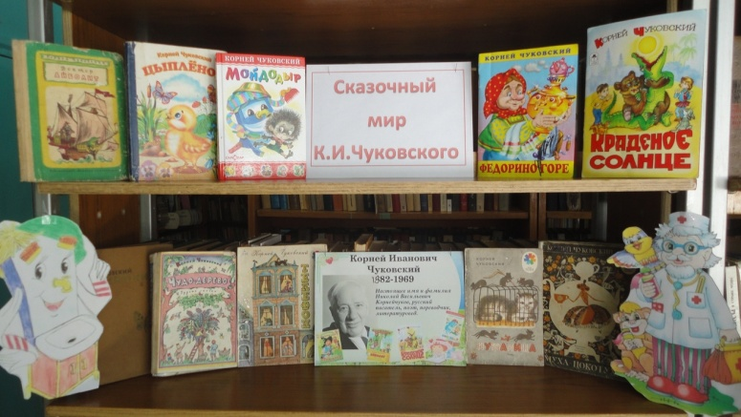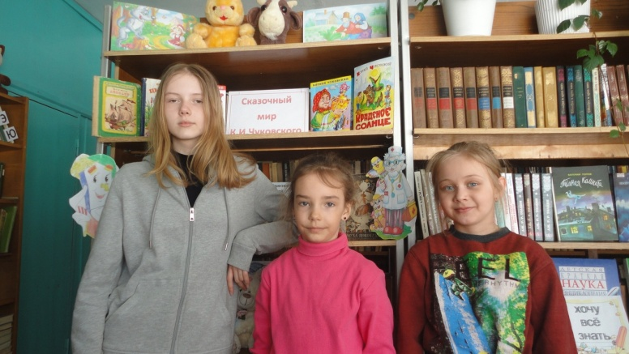В **Михайловской сельской библиотеке им.Ф.Ф.Павленкова** для читателей оформлена книжная выставка "Сказочный мир К.И. Чуковского".  
На мероприятии "Чудеса на сказочной тропинке" ребята совершили увлекательное путешествие по произведениям К. Чуковского. Отгадывали загадки, вспоминали названия и героев сказок, дополняли строки из стихов автора.

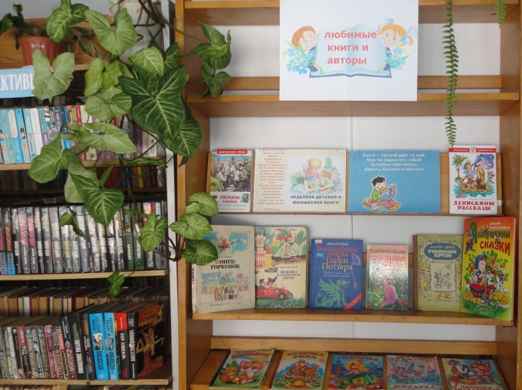В библиотеке для детей проведен литературный час "Книжная радуга детства". Ребятам были представлены детские книги - юбиляры: "Домовенок Кузя" Т. Александровой; "Аленушкины сказки" Д. Мамина - Сибиряка; "Каштанка" А. Чехова.

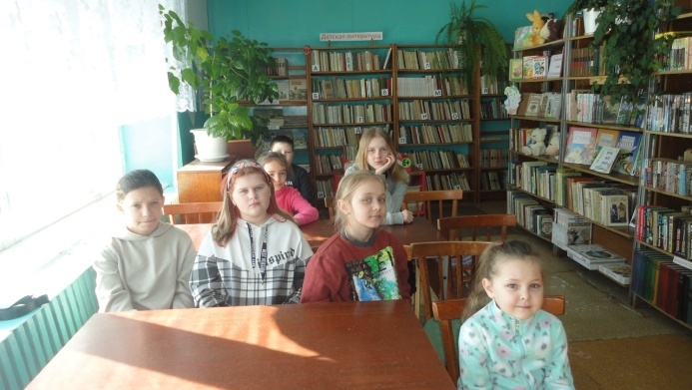Каждый из присутствующих детей рассказал о своих любимых книгах. В завершении мероприятия была оформлена книжная выставка "Любимые книги и авторы".

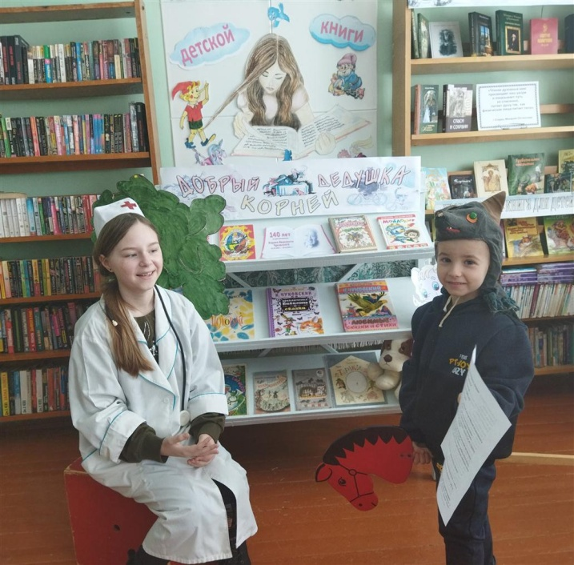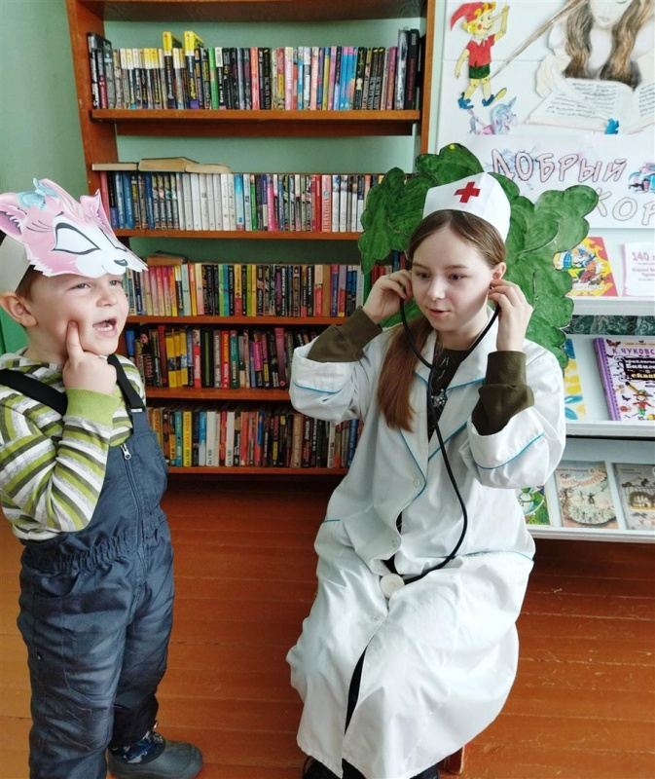

В **Грековской сельской библиотеке** был проведён литературный час «Страна сказок и стихов Чуковского». Его участниками стали ребята из клуба выходного дня «Читарики». Библиотекарь познакомила детей с биографией писателя.

Ребята узнали много интересных эпизодов из его жизни и приняли участие в инсценировке отрывков из сказок «Доктор Айболит» и «Муха – Цокотуха». Дети охотно участвовали в различных конкурсах, демонстрируя знания произведений Корнея Чуковского. Маленькие читатели совершили необычное путешествие в волшебную страну сказок и стихов Корнея Ивановича Чуковского. Все участники получили в подарок раскраски по сказкам Чуковского.

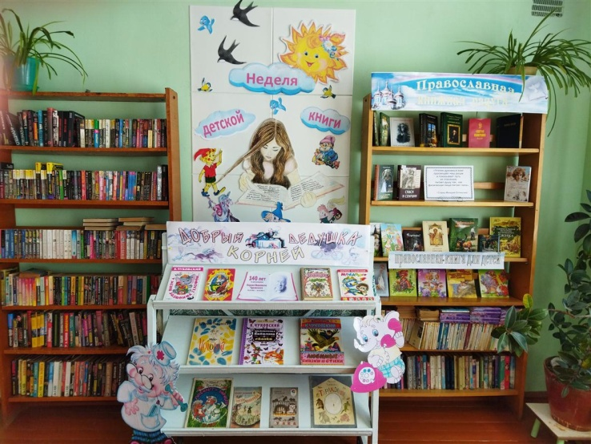В библиотеке оформлена книжная выставка «Добрый дедушка Корней», где представлены книги автора.

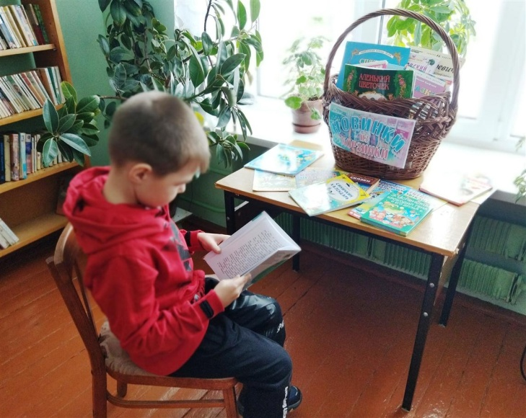А также в библиотеке в корзинке появились книжные новинки "Книжные новинки из корзинки!".

В рамках Недели детской и юношеской книги **в Пачинской сельской библиотеке** состоялся День новой книги, который мы смогли провести благодаря дарителям из библиотеки № 108, г. Москва. Так же состоялась встреча с местным поэтом Татьяной Дербенёвой. Татьяна Алексеевна читала стихи посвященные детям, поделилась творческим опытом, поощрила детей, делающих первые шаги в стихосложении. Прошла викторина – эстафета «Животные рекордсмены» по серии книг «Занимательная зоология».

В **Ныровской сельской библиотеке им.Ф.Ф.Павленкова** с дошкольниками прошла инсценировка сказки К.Чуковского «Доктор Айболит». Выставка поделок по творчеству К.Чуковского. Книжная выставка «В мире сказок К.Чуковского».

Директор Л.А.Дудина